ООО «Турцентр-ЭКСПО» г. Белгород, ул. Щорса, 64 а, III этаж
Остановка ТРЦ «Сити Молл Белгородский»
www.turcentr31.ru т./ф: (4722) 28-90-40; тел: (4722) 28-90-45; +7-951-769-21-41

АДЛЕР, «НА УЛЬЯНОВА » (с бассейном) Лето 2021

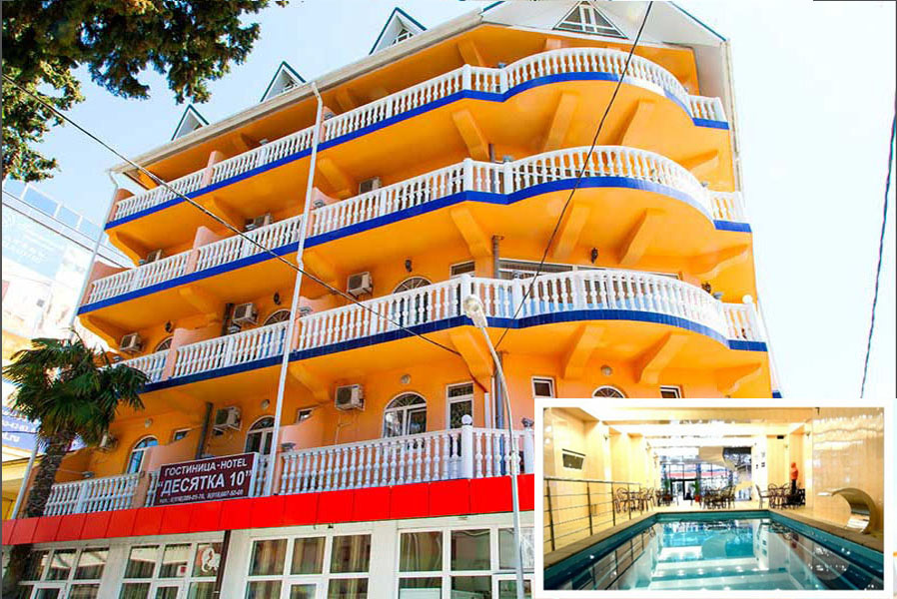Гостевой дом «На Ульянова» находится в самом центре Адлера. Адлер – микрорайон Сочи, расположенный в 24-х км от его центра, который фактически является полноценным курортом, самым южным и теплым на территории нашей страны. Отличные пляжи и всегда чистое море. А так же вы можете разнообразить свой отдых, посетив местные достопримечательности: посетить океанариум, дельфинарий, дендрарий, Олимпийский парк, съездить на гору Ахун, посетить форелевое хозяйство, страусиную ферму, вольерный комплекс Кавказского государственного природного биосферного заповедника. Рядом с гостевым домом «На Ульянова» есть все, что нужно для отдыха: кафе, столовые, магазины, сувенирные лавки, рынок, парки аттракционов, развлекательные центры, городские пляжи, экскурсионные бюро. В 15 минутах езды от нас находятся аэропорт и ж/д вокзал. Все номера имеют индивидуальный балкон, откуда открывается замечательный вид на море и горы. На каждом этаже есть гладильные, установлены кулеры с питьевой водой. Гостей ждет дегустация кубанских вин на любой вкус и настоящий кавказский шашлык. К вашим услугам крытый бассейн с подогревом, бесплатный Wi-Fi интернет.
Размещение: «Стандарт» 2-х, 3-х, 4-х местные номера с удобствами с баконом (WC, душ, ТВ, кондиционер, холодильник, Wi-Fi, односпальные и двуспальные кровати, шкаф, тумбы, столик).
«Стандарт» 2-х, 3-х, 4-х местные номера с удобствами без балкона(WC, душ, ТВ, кондиционер, холодильник, Wi-Fi, односпальные и двуспальные кровати, шкаф, тумбы, столик).
Пляж: 3 мин - песчан0- мелко-галечный.
Питание: кафе-столовая, где вы сможете полноценно поесть за дополнительную плату.
Дети: до 5 лет на одном месте с родителями - 6200 руб., до 12 лет скидка на проезд - 200 руб.

Стоимость тура на 1 человека (7 ночей)
Размещение  Заезды | СТАНДАРТ Корпус 1 |  |  |  |  |  | СТАНДАРТ Корпус 2 с бассейном
 | без балкона |  |  | с балконом |  |  | без балкона |  | с балконом
 | 2-х мест.  с удоб. | 3-х мест.  с удоб. | 4-х мест.  с удоб. | 2-х мест. с удоб. | 3-х мест.  с удоб. | 4-х мест.  с удоб. | 2-х мест.  с удоб. | 3-х мест.  с удоб. | 2-х мест.  с удоб. | 3-х мест.  с удоб. | 4-х мест.  Семейный  с удоб.
31.05.-09.06. | 13250 | 10850 | 10550 | 14250 | 11550 | 11950 | 15650 | 14450 | 18450 | 15550 | 14950
07.06.-16.06. | 13550 | 10950 | 10750 | 14450 | 11350 | 12150 | 15650 | 14450 | 18450 | 15550 | 14950
14.06.-23.06. | 14950 | 12150 | 11450 | 16750 | 13200 | 13200 | 15850 | 14650 | 18650 | 15750 | 15150
21.06.-30.06. | 14950 | 12150 | 11450 | 16750 | 13200 | 13200 | 15850 | 14650 | 18650 | 15750 | 15150
28.06.-07.07. | 16950 | 13350 | 12550 | 18650 | 14650 | 14300 | 16550 | 15150 | 19350 | 16250 | 15550
05.07.-14.07. | 17150 | 13650 | 12750 | 18850 | 14850 | 14450 | 16750 | 15350 | 19550 | 16450 | 15750
12.07.-21.07. | 17150 | 13650 | 12750 | 18850 | 14850 | 14450 | 16750 | 15350 | 19550 | 16450 | 15750
19.07.-28.07. | 17150 | 13650 | 12750 | 18850 | 14850 | 14450 | 16750 | 15350 | 19550 | 16450 | 15750
26.07.-04.08. | 17150 | 13650 | 12750 | 18850 | 14850 | 14450 | 17150 | 15550 | 19950 | 16650 | 15950
02.08.-11.08. | 17150 | 13650 | 12750 | 18850 | 14850 | 14450 | 17150 | 15550 | 20250 | 16650 | 15950
09.08.-18.08. | 17150 | 13650 | 12750 | 18850 | 14850 | 14450 | 17150 | 15550 | 20250 | 16650 | 15950
16.08.-25.08. | 17150 | 13650 | 12750 | 18850 | 14850 | 14450 | 17150 | 15550 | 20250 | 16550 | 15950
23.08.-01.09. | 17150 | 13650 | 12750 | 18850 | 14850 | 14450 | 17150 | 15550 | 20250 | 16650 | 15950
30.08.-08.09. | 16350 | 12950 | 11650 | 16950 | 13650 | 13450 | 15850 | 14850 | 18950 | 15950 | 15350
06.09.-15.09. | 16350 | 12950 | 11650 | 16950 | 13650 | 13450 | 15850 | 14850 | 18950 | 15950 | 15350
13.09.-22.09. | 16150 | 12750 | 11450 | 16750 | 13450 | 13250 | 15650 | 14650 | 18650 | 15750 | 15150
20.09.-29.09. | 16150 | 12750 | 11450 | 16750 | 13450 | 13250 | 15650 | 14650 | 18650 | 15750 | 15150
В стоимость входит: проезд на автобусе, проживание в номерах выбранной категории, сопровождение, страховка от несчастного случая.
Курортный сбор за доп. плату – 10 руб/чел. в день.
Выезд из Белгорода еженедельно по понедельникам.
Хочешь классно отдохнуть – отправляйся с нами в путь!!!!

